**Пошаговый расчет**

*Описание особенностей отладки программ с помощью пошагового расчета*

Для отладки программного кода в среде SimInTech предусмотрена возможность пошагового расчета (моделирования). Настройка шага расчета производится в меню схемного окна (см. рисунок 1). Также аналогичная кнопка предусмотрена в главном меню схемного окна во вкладке "Расчет" подпункт "Параметры расчета" (см. рисунок 2).

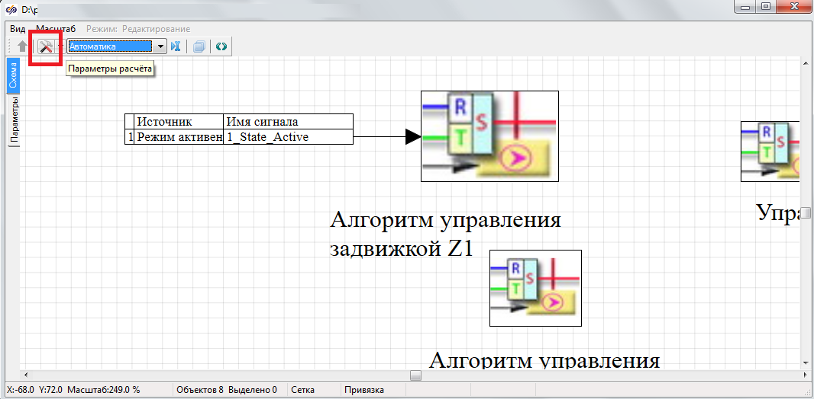

**Рисунок 1. Панель настройки параметров расчета**

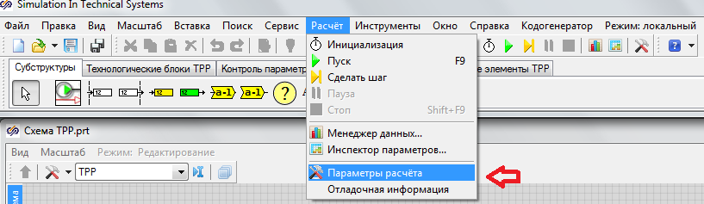

**Рисунок 2. Параметры расчета**

В меню "Параметры расчета" (см. рисунок 3) задается максимальный, минимальный шаг расчета и шаг синхронизации проектов. В среде предусмотрена возможность расчета проектов с фиксированным и переменным шагом. В случае если требуется расчет проекта с фиксированном шагом, значения максимального и минимального шага в меню задаются одинаковыми значениями. В случае, если шаг выбран переменным, то для расчета проектов автоматически выбирается оптимальный шаг в заданных рамках в зависимости от текущих требуемых объемов вычислений.

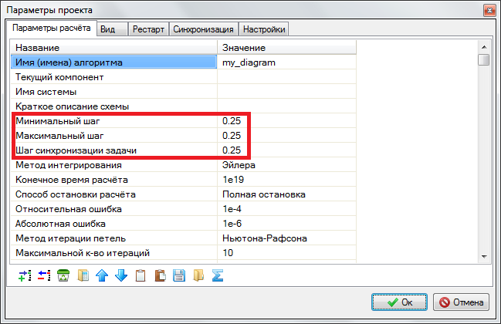

**Рисунок 3. Настройка величин шага расчета**

Для отладки программного кода пользователь может воспользоваться пошаговым расчетом. Данная функция позволяет выполнять каждый следующих шаг расчета по команде пользователя.

При запуске проекта в режиме пошагового расчета необходимо воспользоваться кнопкой инициализации параметров в главном меню проекта (см. рисунок 4). Данная функция выполняет один шаг расчета для инициализации всех параметров расчета и выводит расчет в состояние паузы.

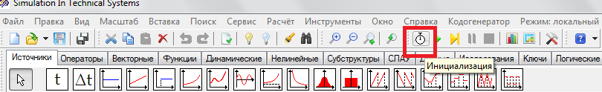

**Рисунок 4. Запуск проекта в режиме пошагового расчета. Шаг 1 "Инициализация параметров"**

Для выполнения каждого следующего шага пользователю необходимо нажимать кнопку "Сделать шаг" в главном меню проекта (см. рисунок 5).

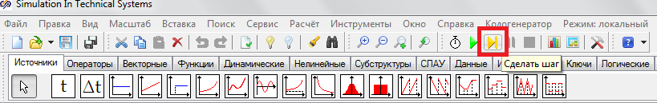

**Рисунок 5 . Пошаговый расчет. Выполнение одного шага расчета по команде пользователя**

В случае, если необходимо просчитывать в пошаговом режиме пакет проектов, аналогичные кнопки предусмотрены в меню настройки пакета проектов (см. рисунок 6)

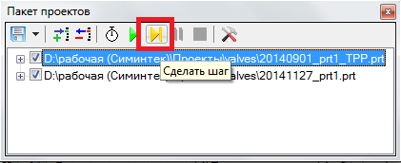

**Рисунок 6. Пошаговый расчет. Настройка пакета проектов**

Режим пошагового расчета также задается в главном меню схемного окна во вкладке "Расчет" подпункт "Отладочная информация" (см. рисунок 7). В появившемся меню необходимо установить галочку внизу окна "Пошаговый расчет" (см. рисунок 8).

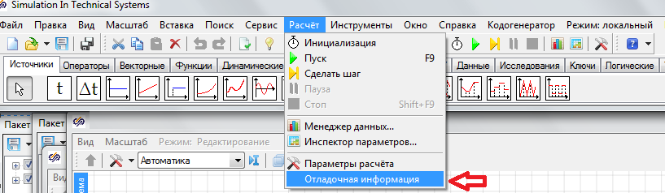

**Рисунок 7. Вызов меню "Отладочная информация"**

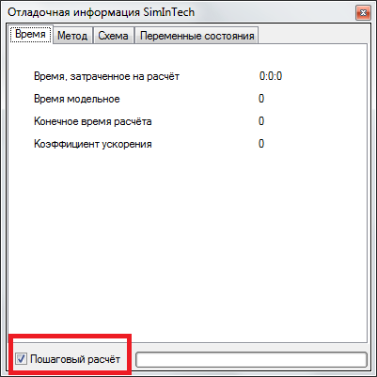

**Рисунок 8. Окно "Отладочная информация". Пошаговый расчет**

Для отладки программ, описывающих функционирование типовых блоков **«Язык программирования»**, предусмотрена кнопка "Пошаговая отладка" в окне данного блока (см. рисунок 9).

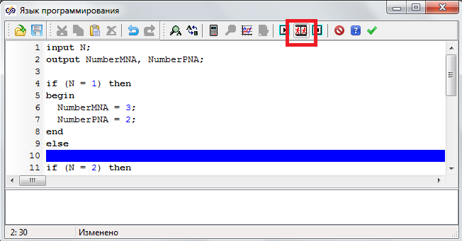

**Рисунок 9. Окно "Язык программирования". Пример 1 шага в процессе пошаговой отладки**

Команда "Пошаговая отладка" позволяет производить вычисление переменных последовательно по действиям. При этом показывается окно просмотра переменных, что позволяет контролировать процесс вычисления на каждом шаге. Текущее действие (строка) пошагового вычисления подсвечивается в окне редактора глобальных переменных синим цветом. Команда "Стоп отладки**"** позволяет остановить пошаговую отладку.